Министерство культуры и духовного развития РС (Я)
ГБПОУ РС (Я) «Якутское художественное училище (колледж) им. П.П. Романова»

МЕТОДИЧЕСКАЯ РАЗРАБОТКА
ОТКРЫТОГО УРОКА ПО ТЕМЕ
«ВЕРОВАНИЯ ДРЕВНИХ ЦИВИЛИЗАЦИЙ»
по предмету
ИСТОРИЯ МИРОВОЙ КУЛЬТУРЫ
для студентов 2 курсов

2023
Методическая разработка открытого занятия по предмету «История мировой культуры, для студентов 2 курсов. Подготовила: Афанасьева А.И. – преподаватель ГБПОУ РС (Я) «Якутское художественное училище (колледж) им. П.П. Романова» - 2023 г.

Изложена методика проведения практического занятия, направленного на формирование языковых знаний, умений и навыков по теме «Верования Древних цивилизаций» с использованием ИКТ и активных методов обучения.

Для преподавателей истории мировой культуры СПО.

Рецензенты:

СОДЕРЖАНИЕ
1. Введение ..........................................................................................................4
2. План занятия ...................................................................................................6
3. Основная часть…………………………………………………………….....8
3.1. Структура урока…… ..................................................................................8
3.2. Ход урока….................................................................................................9
4. Приложения ..................................................................................................17
5. Список использованной литературы……………………………………...19

ВВЕДЕНИЕ
Одним из требований к уроку истории мировой культуры является развитие у обучающихся интереса к изучаемой теме и к предмету в целом. Кроме того, важно, чтобы знания, полученные на уроках, стали действительно активными и необходимыми. Для выполнении этой задачи была выбрана тема «Верования Древних цивилизаций».
Выбранная тема позволяет развить у обучающихся познавательные интересы, расширить кругозор, воспитать чувство патриотизма и сформировать интерес к изучению истории мировой культуры в целом. В числе компетенций, которые развиваются на уроке - аналитическая мыслительная деятельность, ведение диалога, аргументирование личной точки зрения, поиск и выделение необходимой информации и другие. Кроме того, данная тема позволяет выйти за рамки учебного материала и развить у обучающихся творческие способности.
В основу урока положены следующие принципы обучения:
- коммуникативной направленности
- образовательной и воспитательной ценности содержания обучения
- наглядности
-доступности и посильности
- практической направленности
Уроки истории мировой культуры обладают существенным потенциалом для развития коммуникативной компетенции обучающихся, создавая ситуации общения, условия для творческой деятельности. Важную роль в организации современного урока играют так же современные активные технологии обучения. Они позволяют оптимизировать деятельность учеников, развить их творческий потенциал, умение сравнивать, анализировать и самостоятельно обобщать предоставленную информацию. Без знания истории мировой культуры невозможно понять, каким историческим путем шло развитие человечества в целом, помогает понять, какое место в мире занимали те или другие государства. Таким образом на данном уроке истории мировой культуры целесообразным является использование таких педагогических технологий, как игровая и проектная технологии, технология группового сотрудничества и ИКТ.
Коммуникативные приёмы обучения такие, как совместные проекты, мини-диспуты являются средством активизации взаимодействия учащихся на уроке. Уроки истории мировой культуры обладают существенным потенциалом для развития коммуникативной компетенции обучающихся, создавая ситуации общения, условия для творческой деятельности, уважительного отношения к ценностям (религиозным, этническим, профессиональным, личностным и т.п.)
Использование мультимедийных средств повышает качество и эффективность обучения истории мировой культуры, развивает учебную деятельность. Средством мультимедиа нужно отводить определенные этапы урока, иллюстрируя или дополняя изучаемый материал.
Такие формы работы, как групповая, индивидуальная и парная, позволяют решить задачи урока с учетом индивидуальных интересов, способностей и склонностей обучающихся.
Реализация целей и задач урока возможна только в условиях гуманистического подхода к обучению, при котором создаются условия для активного развития личности. Во время такого урока учащиеся свободно выражают свои мысли и чувства, приобщаются к логике мирового цивилизованного историко – культурного процесса. Таким образом при гуманистическом подходе центром познавательной активности на уроке является обучающийся, а точнее, взаимодействующие между собой обучающиеся.
Данное занятие, помимо решения образовательных задач, имеет развивающее значение вследствие высокой информативной насыщенности материала. Содержание текстов и видеофильмов носит познавательный, развивающий и воспитательный характер, а тема урока содержит альтернативные решения, создавая условия для взаимного обогащения.
Использование на уроке вышеперечисленных принципов, технологий, приёмов, разнообразных форм работы, мультимедийных средств обучения и гуманистического подхода направлено на развитие личностных, регулятивных, познавательных и коммуникативных универсальных учебных действий учащихся, активизирует их учебную деятельность и позволяет рассматривать его как пример современного урока, являющегося средством повышения качества образования.

ПЛАН ЗАНЯТИЯ

«18» октября2023г.
Группа: II курс, отд. Живопись
Тема урока: Верования Древних цивилизаций
Цель урока: Способствовать формированию интереса учащихся к культурному наследию древних стран, овладение целостными представлениями о веровании древних цивилизаций
Дидактическая:
- активизировать накопленные языковые знания, умения и навыки учащихся
- развитие иноязычной коммуникативной компетенции учащихся
- практиковать обучающихся в поисковом чтении
- формирование общих компетенций
Личностные: приобщение к истокам культурно- исторического наследия человечества; приобретение опыта эмоционально- ценностного и творческого отношения к фактам прошлого и историческим источникам;
Коммуникативные: способность планировать и организовывать свою учебную деятельность, умение слушать и вступать в диалог, участвовать в коллективном обсуждении;
Регулятивные: определять и формулировать тему и цель деятельности на уроке, самоконтроль; самооценка
Воспитательная:
-подойти к выводу о необходимости сохранения ценностей и традиции культуры древних цивилизаций и их значимости в современном мире
- способствовать развитию познавательных интересов
- воспитывать чувство патриотизма
- развивать умение вести диалог, аргументировать личную точку зрения
- способствовать развитию творческих наклонностей
Методическая:
усовершенствовать методику организации деятельности учащихся на занятии:
- использование мультимедийных средств обучения
- использование репродукций картин при изучении верований древних цивилизаций
- интерактивная доска
Задачи урока: обеспечить усвоение учащимися понятия «религиозные верования»; сформировать у учащихся понимание того, как появились первые религиозные представления; продолжить формирование у учащихся знаний об историческом времени, провести анализ работы на уроке
Тип урока: урок изучение нового материала
Вид занятия: комбинированный
Форма проведения: урок - лекция
Методическое обеспечение:
- Учебное пособие «Мировая художественная культура», Л.Г. Емохонова;
- Наглядные пособия: плакаты с высказываниями выдающихся людей;
- Видеопрезентация для проведения мотивации;
- Аудио-видеофильм
- Музыкальная композиция
Раздаточный материал: репродукции картин, тест-опрос
Оборудование: мультимедийный проектор, экран, доска
Учебное место: кабинет гуманитарных дисциплин
Литература:

1. Емохонова Л.Г. Мировая художественная культура – М.:Издат.центр «Академия». 2001.-544с
2. Рогалевич Н., Сумароков Б. Регилиоведение.Экспресс-курс.-Мн.: Новое знание. 2003.-207с
3. Энциклопедия для детей.Т.6.Религии мира.Ч.1.Верования древности. Религии Ирана и Индии. Индуизм. Буддизм.- 3-е изд.-М.:Аванта, 2003-703с
4. Энциклопедия для детей.Т.6.Религии мира.Ч.2. Религии Китая и Японии. Христианство. Ислам. Духовные искания человечества в конце XIX – XX веках. Религия и мир. 5-е изд.-М.:Аванта, 2001-688с
5. Атлас древних цивилизаций мира
6. Древний Египет
Интернет источники:

1. https://abc.vvsu.ru/books/ist_mir_kult/page0001.asp (сайт цифровых учебно-методических материалов Центра образования
2. https://biblioclub.ru/index.php?page=razdel_red&sel_node=1443
3. https://biblio-online.ru/book/istoriya-kultury-414169
4. Касьянов В.В. История культуры-Москва. Издар. Юрайт. 2018
5. Иконникова С.Н, Большакова В.П. История мировой культуры: учебник и практикум для СПО - москва. Издат.Юрайт. 2019
6. https://www.advantour.com/rus/china/religion/taoism.htm
7. https://studfile.net/preview/5569034/page:7/

СТРУКТУРА УРОКА

1.Организационный этап 2мин
2. Постановка цели и задач урока 3мин: Сегодня на уроке мы будем знакомиться с верованиями Древней цивилизации, а также с другими достижениями культуры Древности.
Наша задача на урок: исследование жизни, обычаев древних народов, религиозных воззрений древних цивилизаций
3. Изучение новой темы (план урока) 35 мин:
- Знакомство с верованиями древних шумеров
- верованиями древних Египтян
- верованиями Зороастризма
- древнего Китая
- традиционные религии древней Греции и древнего Рима
- знакомство с достижениями древних цивилизаций
4. Закрепление в форме тест – опроса по пройденной теме 5мин
5. Объяснение домашнего задания 1мин
6. Рефлексия (подведение итогов занятия) 2мин

Мы продолжаем изучать религиозные воззрения древних цивилизаций.
1. Шумеры и аккадцы имели единое самоназвание «черноголовые» (в широком смысле этого слова «люди») и отчетливо не отличали друг друга; вместо этнического принципа доминировало деление по городским общинам («люди города Ура», «люди Киша»)– древнее население Южной Месопотамии (современный Ирак), говорившее на шумерском языке. С ними традиционно связывают возникновение цивилизации, появление письменности, первых городов - государств Древней Месопотамии. Происхождение шумеров и родственные связи их языка не установлены. Шумеры - это одна из самых древних цивилизаций, которая возникла в долине рек Тигр и Евфрат в современном Ираке около 6000 лет назад. Они считаются первыми цивилизованными людьми на Земле и внесли огромный вклад в различные области, такие как письменность, математика, архитектура и ирригация.
Во главе пантеона стоял Амон – небо, отец богов

2. Древние Египтяне воспринимали свою жизнь как подготовку к загробному жизненному пути. Поэтому возникший пантеон богов и их функциональное назначение было, как правило, так или иначе было связано с жизнью после смерти.
Религиозные представления в Древнем Египте
Отношение египтян к религии было особенным, что оказывало влияние и на их повседневную жизнь.
Лучшим подарком для египтянина на день рождения были не деньги или драгоценные вещи и даже не оружие. Самым лучшим подарком был саркофаг, который гарантировал имениннику достойное пребывание в Царстве Мертвых.
Древние египтяне считали, что на свою жизнь можно влиять при помощи культов. Даже мелким знакам они придавали сакральный смысл и расценивали как судьбоносные знаки. В древнеегипетских домах размещался алтарь, возле которого проводились молитвы богам, а храмы считались обителью небесных святил. В их честь совершались жертвоприношения и устраивались различные торжества.
Особенностью религии древних египтян было уникальное отношение к загробному миру. Он представлялся как вечное продолжение жизни на Земле.
Каждый фараон готовился к своей загробной жизни с самого рождения. Этот факт подтверждают религиозные захоронения, где рядом с покойным оставляли огромное количество необходимых в загробном мире вещей.
Своеобразной «Библией» древних египтян является Книга Мертвых. Она описывает судьбу человека на Суде Осириса и дальнейшую загробную жизнь. Говоря кратко о религиозных верованиях в Древнем Египте, следует отметить количество почитаемых богов – их было около 5000. Изначально, когда Древний Египет еще не был объединен под властью одного фараона, который считался наместником богов на Земле, практически в каждом городе имелся свой верховный бог, но постепенно пантеон богов приобрел единый стандарт
Первыми фараонами в Древнем Египте считались боги, а их отцом – бог Амон-Ра (или просто Ра). Солнце представлялось символом бессмертия и цикличного перерождения. Человек был двуединым и поэтому для загробной жизни он должен был сохранить кроме души еще и тело. Это повлекло за собой возникновение обряда мумификации и строительство сначала мастабов (усеченных пирамид), а затем ступенчатых и гладких пирамид.
Боги в Древнем Египте изображались людьми с частями тел животных. Самыми почитаемыми были кошка, лев, шакал, ибис, крокодил. Отсюда возникли боги Осирис, Исида, Бастет, Гор, Сет, Анубис и другие. Каждый бог обладал своим набором функций и имел свою зону ответственности.
За тысячи лет религиозная система прошла большой процесс формирования и коррекции. Даже после религиозной реформы Эхнатона, приведшей к монотеизму, египтяне не смогли принять нового уклада и после смерти фараона реформа была отменена.
3. Зороастризм
Зороастризм- Одна из самых древних и первых религий, которые до сих пор существуют. Зороастризм был государственной религией трех персидских династий пока мусульмане не завоевали персию в VII веке нашей эры. Зороастрийские беженцы называемые персами бежали от преследовний мусульман в Иране имингрировав в Индию. Но с чего начинался зороастризм? Во что верят его приверженцы и как эта вера дошла до наших времен? Учение основанная персидскими пророком Зороастром. 1500-1000 г. до нашей эры. В ней утверждается что существует единое верховенство Ахура-Мозда – Господь мудрости, создатель хранитель всего сущего, а преверженцам рекомендуется выражать свою веру через принцип добрых дел.
4. Традиционные религии Древней Греции и Древнего Рима
Главные боги Древней Греции – это семья божеств, живущих на горе Олимп и известные как 12 олимпийцев. Греки верили, что, помимо главных богов, сельская местность, горы и море были наполнены второстепенными сверхъестественными существами, такими как нимфы и речные боги.
Боги-олимпийцы
Родоначальник рода – Зевс, бог неба. Гера – сестра Зевса и царица богов. Посейдон – повелитель морей и всех других вод. Деметра управляет сельским хозяйством, особенно зерном. Гестия – дева-богиня очага. Богиня любви – Афродита. В сферу деятельности Аполлона входят музыка, пророчество и врачевание. Артемида – защитница молодых, а также охотница на девственниц. Роли Афины в основном связаны с войной, женскими ремёслами и городом Афины. Бог войны Арес ассоциируется с боевым безумием, с одной стороны, и трусостью – с другой. Гефест – ремесленник богов. Гермес несёт послания с Олимпа на землю и провожает души умерших с земли в подземный мир. Наконец, Дионис научил людей делать вино и путешествует по миру в сопровождении сатиров и менад.
Силы греческих богов
Боги и люди ведут себя практически одинаково, проявляют одни и те же чувства и придерживаются одних и тех же ценностей. Они даже выглядят одинаково. Греческий миф повествует о том, как Прометей вылепил из глины первых людей по образу и подобию богов. Хотя боги обеспечивают себя своей особой пищей, нектаром и амброзией, они также зависят от жертвенной пищи, которую для них готовят земные люди.
Божество может изменить кого-то или что-то в другую форму. Часто превращение человека в животное является наказанием за плохое поведение. Боги также могут вмешиваться в дела людей. Благосклонный бог может послать благоприятный ветер, чтобы привести в движение корабль, или даже сам направить его. В человеческой битве боги могут выбрать невидимый, решающий фактор.
Римляне переняли греческие мифологические традиции и включили их в свои собственные верования и практики, сделав их своими собственными. Хотя римляне в основном сохраняли свои собственные божества, они отождествляли их с греческими божествами, которым они наиболее соответствовали. Так, римский бог Юпитер был отождествлён с Зевсом, Юнона – с Гера и так далее.
Как и в греческой религии, ранняя римская религия, вероятно, была связана с почитанием местных богов, чтобы обеспечить правильные отношения с ними – считалось, что это принесёт удачу и поможет избежать несчастья. Принцип заключался в том, что поклоняющийся отдавал что-то богу (например, приносил жертву) и получал взамен защиту или какое-то другое благо. Со временем некоторые исконно итальянские божества были отождествлены с аналогичными греческими богами и богинями, и связанные с ними греческие мифы также были переняты. Сельскохозяйственные боги были особенно важны для римлян, поскольку земледелие было основным видом экономической деятельности. Пенаты и Ларесы, божества, связанные с защитой дома и семьи, также были очень важны и, вероятно, имели раннее происхождение в римской культуре. Религиозные верования и практика Древней Греции и Рима возникли на основе религиозных традиций в бассейне Средиземного моря. У этих народов древнего Средиземноморья было много общего, включая торговлю и многие идеи, в том числе и те, которые привели к возникновению религий. Поскольку это был длительный процесс развития, трудно точно определить истоки религий Древней Греции и Рима.
5. Знакомство с достижениями древних цивилизаций
Древний Рим - Римская империя оставила после себя богатое наследие, газеты, социальное обеспечение, календарь и римское право
Римляне первыми массово использовали цемент и бетон, из которых строили акведуки, дороги, здания, мосты и памятники.
Дороги. Мосты и Акведуки - Одним из наиболее впечатляющих достижений Древнего Рима является и масштабное строительство мощёных дорог общей протяжённостью в 90 тыс. км. Со строительством дорог было связано создание мостов и акведуков.
Акведуки Рима были системой водопровода которая приводила чистую воду в города.
Медицина - Древнеримская медицина была разделена на такие специализации, как офтальмология и урология. Чтобы расширить свои знания о человеческом теле, врачи использовали различные хирургические процедуры для вскрытия которые проводились с использованием множества различных инструментов, включая щипцы, скальпели и катетеры.
В течение столетий самым популярным лечебным средством считалась капуста
Римляне развили гражданскую медицину, проводили кесарево сечение и использовали медицинские приемы на поле боя.
Древний Китай - Бумага была изобретена в древнем Китае приблизительно в 105 году нашей эры во время правления ханьского императора Хэ Ди Цай Лун, чиновником императорского двора. Он использовал кору тутового дерева, измельчая её в волокна. Позже он обнаружил, что качество бумаги можно улучшить, добавив коноплю и старые рыболовные сети. Позже по Шёлковому пути бумага попала в остальной мир.
Шелк и чай - Изготовление шелковых тканей из шелковины, создаваемой из нитей гусеницы шелкопряда при завивке кокона, возникло в Китае примерно 4500 лет назад. Чай был открыт в Древнем Китае китайским императором Шэннун в 2737 году до нашей эры. Шэннун любил пить горячую воду. Однажды во время похода он и его армия остановились, чтобы отдохнуть, и его слуга приготовил для него кипяток. В воду упал коричневый лист, и вода стала коричневой. Император выпил напиток и нашёл его освежающим.
Порох и Фарфор - Первое химическое взрывчатое вещество, известное как порох или чёрный порох, было сделано из серы, древесного угля и нитрата калия (селитры). Порох не был случайным изобретением. Китайцы использовали селитру с середины первого века нашей эры в лечебных целях. Порох был изобретён во времена династии Тан в 9 веке, но только при династии Сун в 11 веке была задокументирована первая формула. Китайцы использовали порох и оружие на его основе в качестве военной защиты.
Еда и Медицина - В ходе археологических раскопок в 2002 году на китайской территории была обнаружена древняя лапша, сделанная из зёрен просо. Возраст жёлтых нитей лапши длиной 50 см составляет 4000 лет. До этого случая велись споры по поводу того, кто первым изобрёл лапшу – арабы, итальянцы или китайцы.
Есть археологические свидетельства того, что иглоукалывание практиковалось в Древнем Китае с периода палеолита. В Китае были найдены различные материалы, такие как каменные ножи, бамбуковые или костяные иглы, используемые в качестве инструментов исцеления
6. Закрепление нового материала в форме тест – опроса:
Тест – опрос по дисциплине «История мировой культуры» 2 курс, отд.Живопись
1. «Книга песен» была создана в: а) Древнем Китае б) Древней Индии в) Древнем Египте
2. Название литературного памятника Древнего Египта: а) «Махабхарата» б) «Книга мертвых» в) «Книга песен»
3. Героем древнейшей из известных эпических поэм является:
а) Будда б) Одиссей в) Шумерский правитель Гильгамеш г) Египетский фараон Хуфу (Хеоп)
4. Какой термин подходит к данному определению – «… переводится как возделывание, обработка почвы, развитие, а также воспитание и обучение человека»:
а) Самореализация б) Культура в) Синкретизм
5. В мифологии этот народ считал, что людей и их КА (душу) бог вылепил из глины на гончарном круге и таким же способом создал и животных: а) Египет б) Греция в) Индия
6. Тотемизм в переводе означает: а) душа б) его род в) магия г) табу
7. Выделите правильно только исконно традиционные способы гадания:
а) по полету и крику птиц б) на игральных картах в) по внутренностям животных г) на кофейной гуще
д) по линиям руки е) по движению небесных тел ж) по сновидениям з) по книге судеб
8. Дайте определение терминам «монотеизм» и «политеизм»
9. Как древние греки называли себя: а) греками б) мекенами в) эллинами

5. Домашнее задание – Национальные традиции обычаи Древнего Китая. Культура древнего Китая, необычные обряды и вековая история этой страны известны во всем мире. Это именно то государство, где современный ритм жизни, активное развитие промышленности идет бок о бок тысячелетними традициями. Уважение к ним и их соблюдение – является главной национальной чертой жителей Поднебесной
6. Подведение итогов занятия – выставление оценок, замечания, пожелания

Что известно о древних шумерах
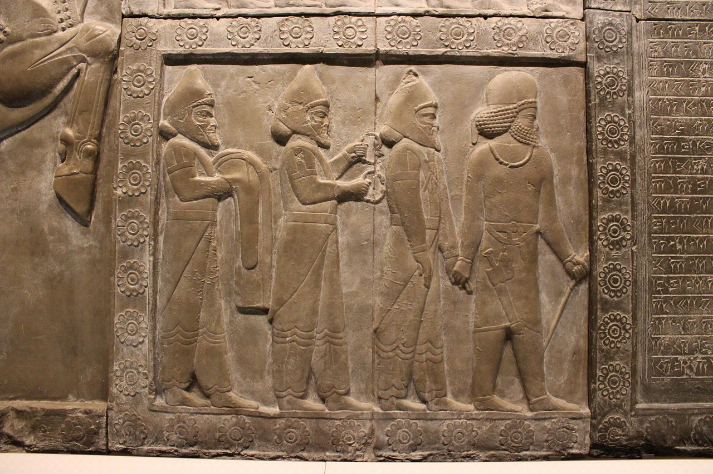

Шумеры - это одна из самых древних цивилизаций, которая возникла в долине рек Тигр и Евфрат в современном Ираке около 6000 лет назад. Они считаются первыми цивилизованными людьми на Земле и внесли огромный вклад в различные области, такие как письменность, математика, архитектура и ирригация. В этом докладе мы рассмотрим основные достижения и характеристики шумерской цивилизации.
1. Исторический контекст
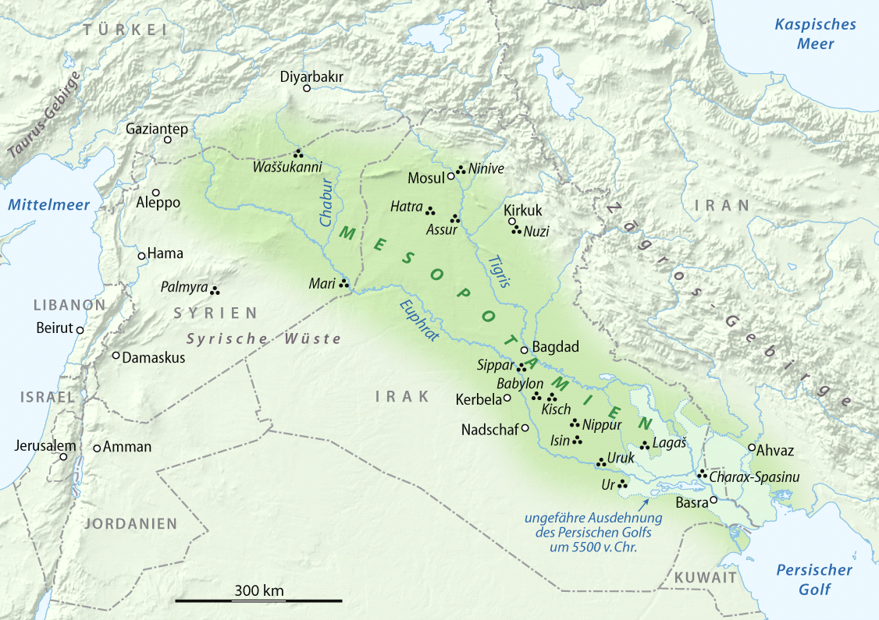

Шумерская цивилизация процветала в Месопотамии, что означает "земля между реками", с 4100 по 1750 год до н.э. Они располагались на территории современного Ирака и являлись одним из первых народов, которые основали города-государства с централизованным управлением.
2. Шумерский язык и письменность
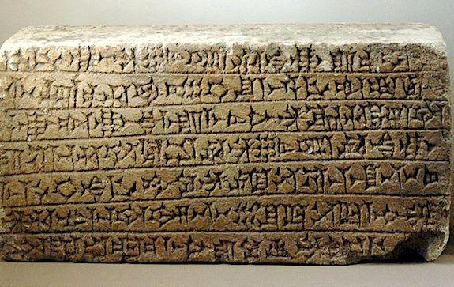

Одной из самых значимых достижений шумеров было создание письменности. Шумеры использовали клинопись - систему письма, в которой знаки вырезались на глиняных табличках с помощью клинописного стиля письма. Это была первая форма письменности на Земле и стала основой для развития письменности в последующих цивилизациях.
3. Математика и система времени
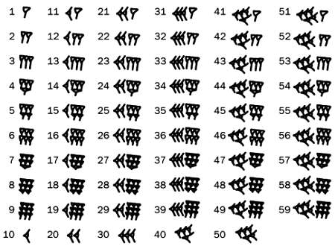

Шумеры сделали огромный вклад в развитие математики. Они использовали систему счисления на основе 60, что привело к созданию 60-ричной системы времени, включая деление часа на 60 минут и минуты на 60 секунд. Эта система времени до сих пор используется в нашей повседневной жизни.
4. Архитектура и города-государства
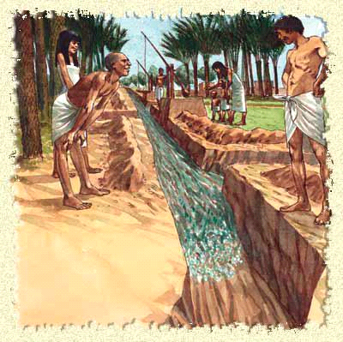

Шумеры строили крупные города-государства со сложной архитектурой. Их города были окружены мощными каменными стенами и имели здания с множеством комнат и дворцовых комплексов. Они также разработали систему ирригации, которая позволила им эффективно использовать воду для сельского хозяйства и обеспечивать пищей своих граждан.
5. Развитие ремесел и торговли
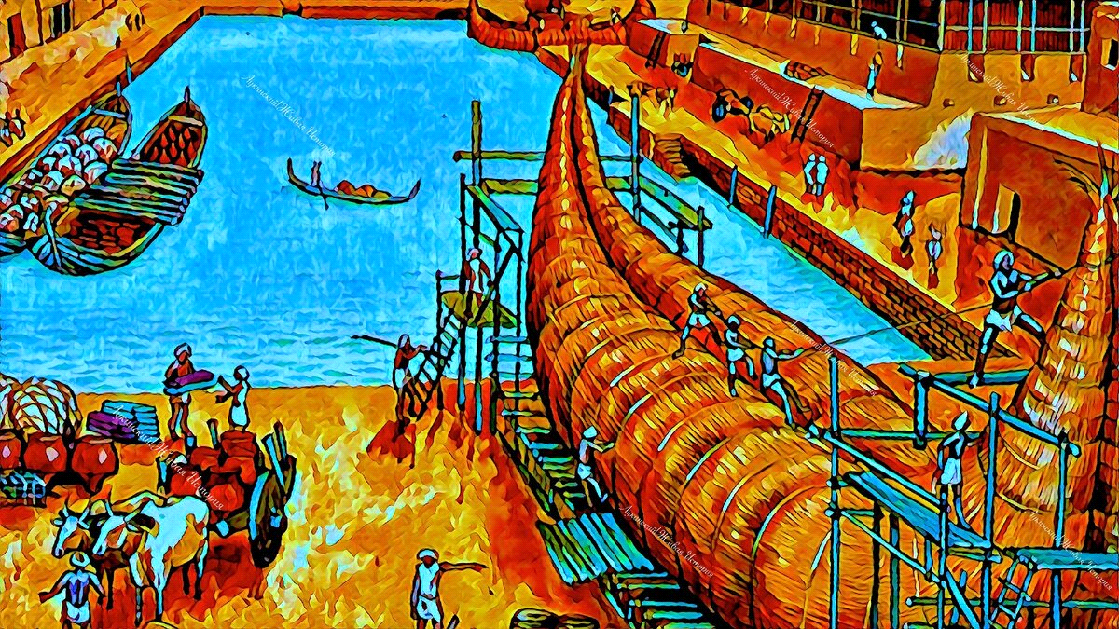

Шумеры были известны своим развитым ремесленным и торговым сектором. Они владели техниками обработки металла, гончарным делом и изготовлением текстиля. Также они активно занимались торговлей с другими цивилизациями, такими как Египет и Индия, и создали развитую сеть торговых маршрутов.

